云平台微服务系统架构设计

|  |  |  |  |  |  |
| --- | --- | --- | --- | --- | --- |
| 编制： | 王飞 | 审核： |  | 审批： |  |
| 签字： |  | 签字： |  | 签字： |  |
| 日期： |  | 日期： |  | 日期： |  |

**历史记录**

|  |  |  |  |
| --- | --- | --- | --- |
| **编号** | **日期** | **说明** | **责任人** |
| V0.1 | 2020.5.1 | 新建 | 王飞 |
|  |  |  |  |
|  |  |  |  |
|  |  |  |  |
|  |  |  |  |
|  |  |  |  |

**版权声明**

（c）Copyright 2010-2019 武汉光庭科技有限公司。版权所有，翻制必究。

本文档的版权归武汉光庭科技有限公司所有。未经武汉光庭科技有限公司书面授权，任何单位及个人不得以任何形式（电子的或机械的，包括照相复制或录制），将本文档内容的任何部分或全部进行复制或扩散。

logo是武汉光庭科技有限公司的注册商标。

本文档中涉及的其它软件及商标均由其合法拥有者拥有版权和/或商标权。

目录

1 文档介绍 2

1.1 文档目的 2

1.2 文档范围 2

1.3 读者对象 2

1.4 参考文献 2

1.5 术语与缩写解释 2

2 系统总体技术说明 2

2.1 系统原理 2

2.2 整体系统架构 3

2.3 系统拓扑结构 4

2.4 系统施工流程图 6

3 云服务系统架构 8

3.1架构图 8

3.2 权限管理图 8

3.3 代码结构说明 8

3.4 使用技术说明 10

1. 文档介绍
   1. 文档目的

本文档是公路施工智能化系统介绍和云平台微服务系统架构设计方案

* 1. 文档范围

本文档的适用R01系统开发相关人员。

* 1. 读者对象

本文档的读者对象为R01系统开发相关人员。

* 1. 参考文献

*公路施工智能化解决方案_产品需求_V1.0.xlsx*

*公路施工智能化解决方案概述_V1.2.pdf*

1. 系统总体技术说明
   1. 系统原理

对于通用自动驾驶系统，整分为感知、决策、控制、人机交互等四个部分，具体如下图：

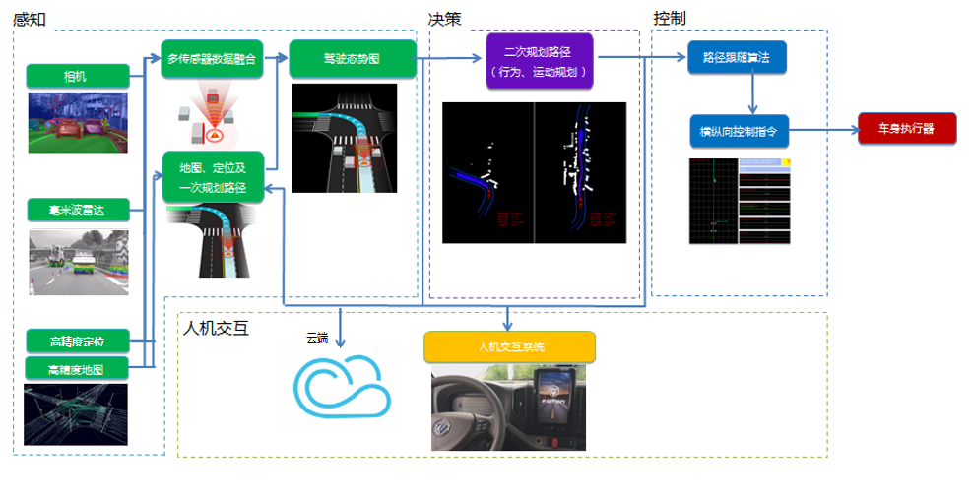

图表 1 自动驾驶原理框图

**感知系统。**采集相机、毫米波雷达、超声波雷达的信息生成多传感器融合的数据；由驾驶安全地图、导航定位模块、车速信号生成车辆定位与地图匹配的数据。同时生成的车辆定位与地图匹配的数据和多传感器融合的数据一起，生成可通行区域和动静态目标检测。

**决策系统。**根据感知层输出的电子地平线得到全局的一次路径规划，并和驾驶态势做融合，生成实时的二次路径规划。

**控制系统。**根据决策层实时的二次路径规划和车辆的运动模型，通过神经网络的PID和MPC计算出实时的横纵向控制指令，该指令根据原车辆的转向、刹车、油门等控制协议来完成车辆的运动状态控制。

**人机交互系统。**提供移动终端、通过云端或者车身本地端通信。

本项目是在通用的自动驾驶系统上改造，以适应具体的施工车辆硬件环境以及特定的施工环境。

* 1. 整体系统架构

整个系统采用云-管-端架构，终端由智能压路机、网联摊铺机、移动终端、组成。通信管道采用4G，后期项目需要考虑5G-V2X进行车-云协同。

网络

云

地图管理

报表分析

作业调度

位置管理

异常管理

车身控制

状态管理

系统管理

车辆状态

定位通信（GPS）

车内通信(CAN)

感知

管

端

应用

智能压路机

PC终端

网联摊铺机

图表 2 系统构成图

主要功能描述

|  |  |  |  |
| --- | --- | --- | --- |
| **编号** | **所属系统** | **子模块** | **具体功能** |
| 1 | 终端 （感知与执行） | 智能压路机 | 自动进行压路操作、云端进行车辆监控 |
| 2 | 网联摊铺机 | 云端进行车辆运行状态监控 |
| 3 | 通信管道 （网络） | 车内通信 | T-BOX/AD-ECU/底盘控制ECU通过CAN通信，支持500kps |
| 4 | 定位通信 | 支持GPS/BD通信，以及通过4G与RTK通信 |
| 5 | V2V/V2I通信 | 车辆间通过4G通信，车辆与路侧设备通信(可选) |
| 6 | V2N通信 | 4G，支持车辆与云后台通信交换车辆状态与后台控制信息，通信频率500ms |
| 7 | 云平台监控系统 | 系统管理 | 系统设置、账户管理 |
| 8 | 状态监控 | 车身状态监示，如：车辆档位、速度、油门、车速、行驶方向 |
| 9 | 车身控制 | 车身控制，如;开灯、鸣笛、雨刮、熄火 |
| 10 | 异常管理 | 自动驾驶系统异常，摊铺作业异常，通信异常 |
| 11 | 位置管理 | 实时位置，轨迹状态,电子围栏 |
| 12 | 作业调度 | 车辆路径规划、编队管理 |
| 13 | 报表分析 | 按日/周/月/年对车辆所有状态和作业状态进行统计 |
| 14 | 地图管理 | 外部数据导入. |

* 1. 系统拓扑结构

下图列出了整个系统有哪些硬件和设备组成.

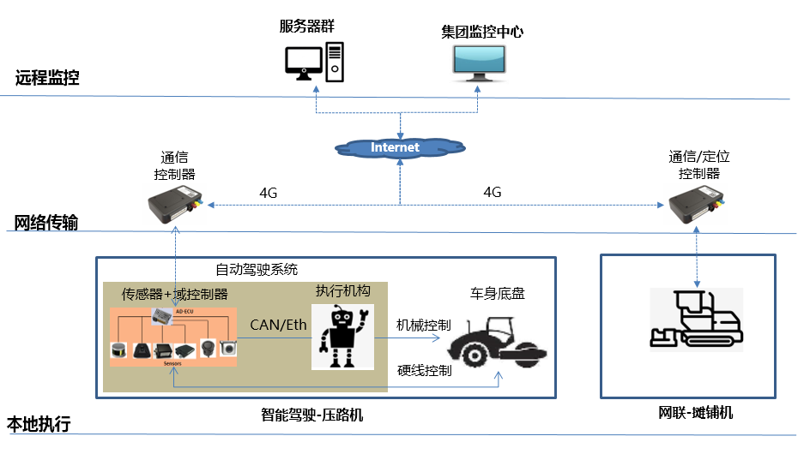

图表 3 系统拓扑图

系统硬件构成清单

|  |  |  |  |  |  |  |
| --- | --- | --- | --- | --- | --- | --- |
| **编号** | **所属系统** | **构成部件** | **单机数量** | **安装位置** | **用途** | **指标要求** |
| 1 | 车身底盘系统 （压路机） | 底盘控制器 | 1 | 驾驶室 | 执行AD-ECU发送的指定动作，获取车辆状态反馈AD-ECU | 根据AD-ECU需求 |
| 2 | 底盘执行结构 | 待定 | 车辆底盘 | 执行操作 | 根据实际情况：档位、油门、刹车、转向 |
| 3 | 声光提醒设备 | 待定 | 车外 | 声光提醒 | 车辆四周灯带、车身喇叭 |
| 4 | 模式切换与显示 | 1 | 驾驶室内 | 自动驾驶与人工驾驶模式切换与显示 | 自动驾驶/人工驾驶切换开关，自动驾驶模式或者故障指示灯（绿色切换自动驾驶模式、红色为系统故障、灯灭为人工驾驶模式） |
| 5 | 车辆大灯/空调控制 | 1 | 驾驶室内 | 控制车辆大灯与空调开启 | 根据规则设定开启大灯进行照明，或者空调进行车内降温 |
| 6 | 车端智能驾驶系统(压路机) | AD-ECU | 1 | 车内 |  | 支持L4\工规 |
| 7 | 毫米波雷达 | 2 | 车外 | 障碍物探测 | 100m\车规 |
| 8 | 超声波雷达 | 1 | 车外 | 障碍物探测 | 3m\车规 |
| 11 | 前视单目相机 | 1 | 车外 | 障碍物探测、测距 | 50m\工规 |
| 12 | 后视单目相机 | 1 | 车外 | 障碍物探测、测距 | 50m\工规 |
| 15 | 组合惯导 | 1 |  | 精确定位 |  |
| 16 | 紧急停止按钮 | 2 |  | 车辆急停控制 | 驾驶室内与车外侧边各1个 |
| 17 | V2N | 1 |  | 车辆信息上传 | 4G/延时＜300ms/通信频率500ms |
| 19 | 云平台监控系统 | 存储服务器 | 1 |  |  | 阿里云解决方案 |
| 20 | 加密鉴权服务器 | 1 |  |  | 阿里云解决方案 |
| 21 | 应用服务器 | 1 |  |  | 阿里云解决方案 |
| 22 | 监控大屏 | 1 |  |  | 日照交发集团 |
| 30 | 网联摊铺机 | V2N设备 | 1 | 控制驾驶室内,天线车外 | 通信回传 | 4G/延时＜300ms/通信频率500ms |
| 32 | 定位设备 | 1 | 控制驾驶室内,天线车外 | 车辆状态提醒 | 支持GPS/BD+RTK定位，定位精度10cm |

* 1. 系统施工流程图

整个流程涉及摊铺机物料摊铺、压路机稳压/压实、压路机挼搓/压平三个路段，三个工序通过云端进行车辆间协调操作，保障无缝衔接。道路的中线和道路宽度数据在整个系统运行前会导入到云端系统，现场设备运行时会下发给压路机设备。

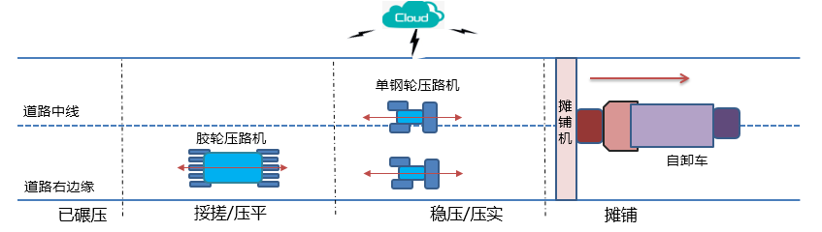

图表 4 系统现场施工示意图

下面是流程描述表

|  |  |  |  |  |  |
| --- | --- | --- | --- | --- | --- |
| **工序** | **工段** | **施工机器** | **数量** | **配置** | **功能** |
| 1 | 摊铺 | 摊铺机 | 1 | 网联+定位 | 全程人工操控车辆  A.与自卸车对接，按照实验路段速度范围，并根据拌合、运输、碾压速度确定合理的速度进行摊铺；  B.摊铺车网联设备采集车辆速度、油耗、故障状态、行进方向、实时位置信息 |
| 2 | 稳压/压实 | 单钢轮压路机 | 2 | 网联+自动驾驶 | 车辆出现故障或者紧急情形下人工可以操控车辆  A.云端根据摊铺车的实时位置和速度，确认压路机的行进速度、碾压区间、碾压轨迹、振动频率、碾压遍数发送给压路机并按照规划行进；  B.压路车行进过程中，上报自身速度、行进方向、实时位置、振动频率、系统状态 |
| 3 | 挼搓/压平 | 胶轮压路机 | 1 | 网联+自动驾驶 | 车辆出现故障或者紧急情形下人工可以操控车辆  A.云端根据摊铺车和前序压路机的行进路线、速度、方向、遍数，计算该段压路机的速度、方向、区间、轨迹，该压路机根据自身状态进行运行；  B.压路车行进过程中，上报自身速度、行进方向、实时位置、系统状态 |

1. 云平台微服务系统架构
   1. 云端微服务系统架构图

具体如下图：

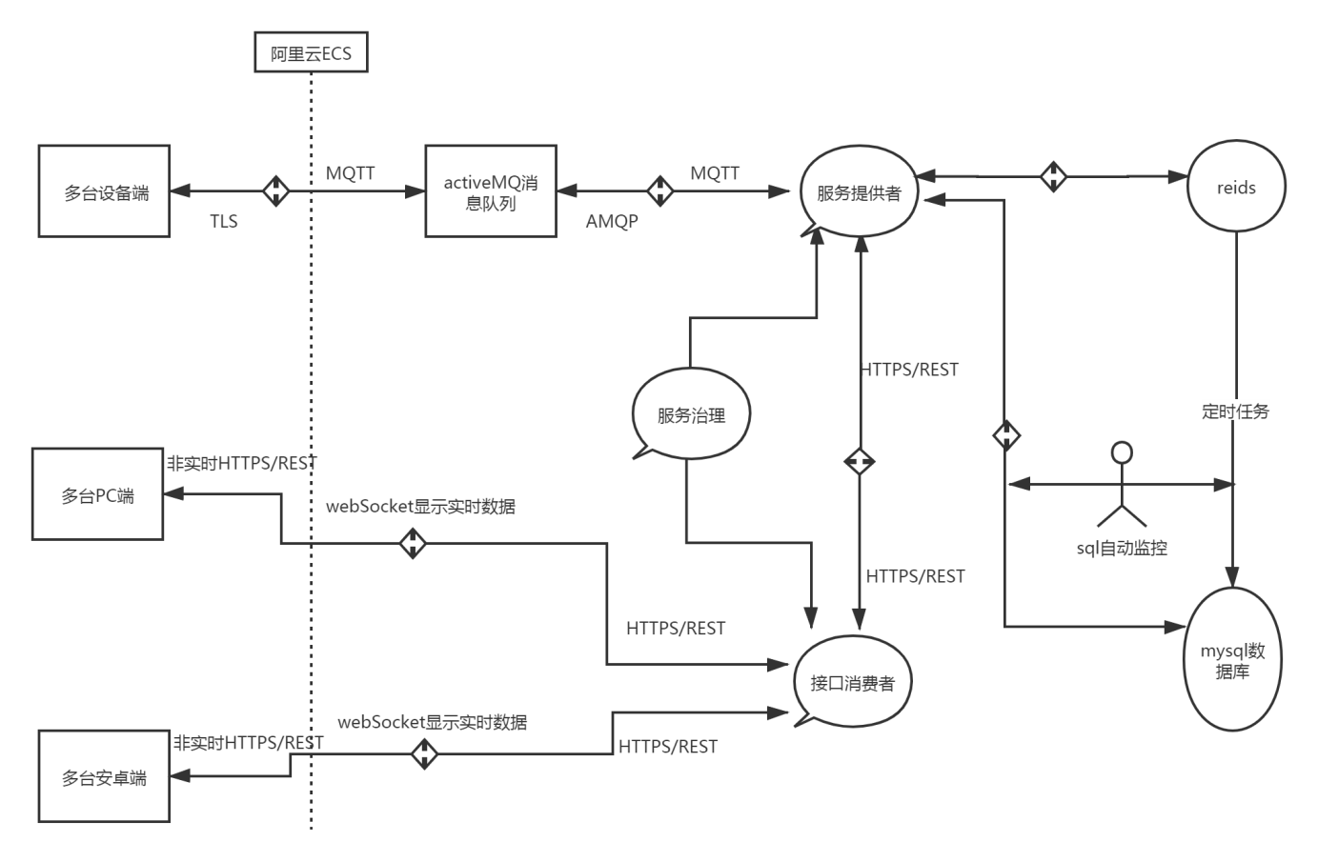

图表 5 云端软件架构图

3.2权限管理图

具体如下图：

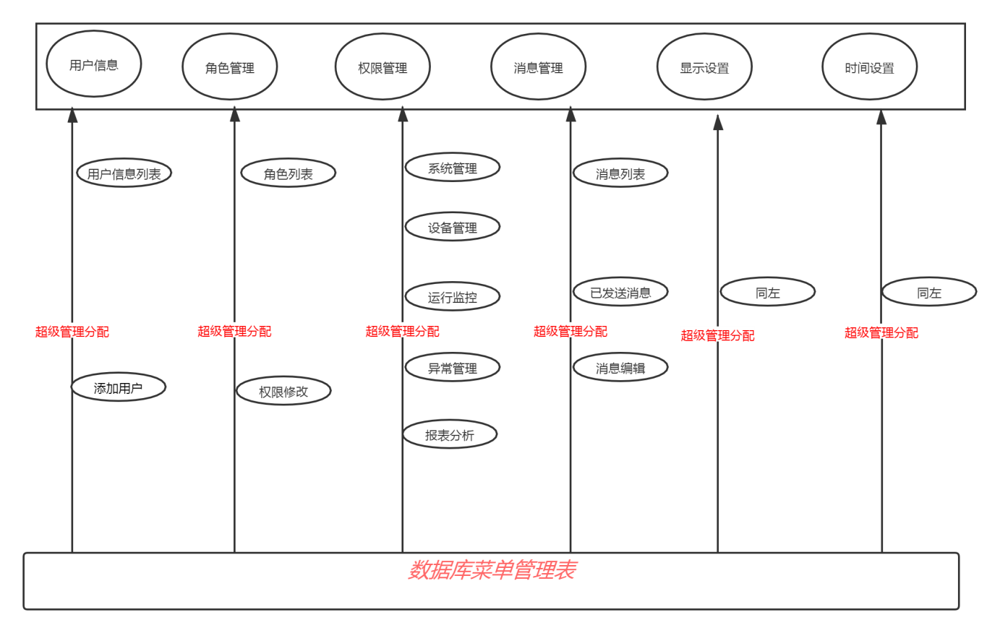

图表 6 权限管理图

3.3代码结构说明

|  |  |  |  |  |
| --- | --- | --- | --- | --- |
| **序号** | **模块** | **描述** | **来源** | **功能** |
| **1** | **cloudEureka** | 云注册与服务系统 | 搭建 | 监控各个子系统状态 |
| **2** | **cloudInterfaces** | Web/手机端消费系统 | 搭建 | Web/手机端消费端 |
| **3** | **cloudService** | 服务端提供系统 | 搭建 | 给设备/web消费端提供服务 |
| **4** | **cloudCommon** | 通用模块 | 搭建 | 给各个模块提供调用工具类 |
| **5** | **cloudEntity** | 实体模块 | 搭建 | 数据库存储模板模块 |

3.4使用技术说明

|  |  |  |  |  |
| --- | --- | --- | --- | --- |
| **序号** | **技术** | **描述** | **来源** | **作用** |
| **1** | **JDK1.8** | JAVA1.8版本 | 开源 | 优秀稳定的JAVA版本 |
| **2** | **SpringBoot** | SpringBoot项目 | 开源 | 生成微服务项目 |
| **3** | **SpringCloud** | SpringBoot生态化 | 开源 | 提供微服务生态 |
| **4** | **Mybatis** | 数据库持久化框架 | 开源 | 数据库持久化框架 |
| **5** | **Swagger2** | 代码生成接口文档框架 | 开源 | 代码生成接口文档，减少沟通成本 |
| **6** | **Druid** | 优秀的阿里数据库连接池 | 开源 | 可靠的连接池和监控数据动态 |
| **7** | **Redis** | 内存型分布式数据库 | 开源 | 内存数据库快速查找数据 |
| **8** | **Mysql** | 关系型数据库 | 开源 | 持久化数据 |
| **9** | **ActiveMQ** | 可靠的消息队列 | 开源 | 生产和推送大量实时数据 |
| **10** | **WebSocket** | 消息长监听 | 开源 | Web端显示坐标和状态实时数据 |

3.4通讯协议说明

|  |  |  |  |  |
| --- | --- | --- | --- | --- |
| **1** | **HTTPS** | 可靠的HTTPS协议 | 开源 | 防止传输信息泄露 |
| **2** | **REST** | 流行的接口风格 | 开源 | 统一接口风格 |
| **3** | **MQTT** | 可靠的物联网协议 | 开源 | 防止传输信息泄露 |
| **4** | **AMQP** | 可靠的物联网协议 | 开源 | 防止传输信息泄露 |
| **5** | **TLS** | 可靠的物联网协议 | 开源 | 防止传输信息泄露 |